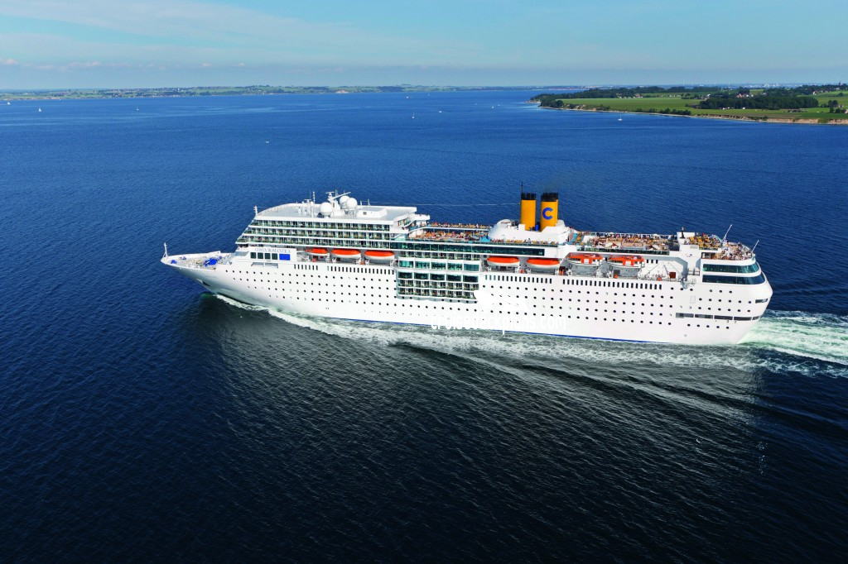
KRSTARENJE, 6 DANA / 5 NOĆENJA
POLASCI IZ FUKOKE, JAPAN
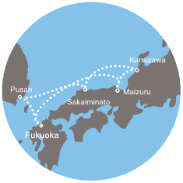
DAN | LUKA | DOLAZAK | ODLAZAK
1. | Fukuoka (Japan) | - | 16:00
2. | MAIZURU (JAPAN) | 13:30 | 22:00
3. | KANAZAWA (JAPAN) | 08:00 | 18:00
4. | SAKAIMINATO | 08:00 | 17:00
5. | Pusan (South Korea) | 09:00 | 19:00
6. | Fukuoka (Japan) | 08:00 | -

DATUM POLASKA  DATUM POVRATKA | 05.05.  11.05. | 12.05.  18.05. | 19.05.  25.05. | 22.09.  28.09. | 29.09.  05.10. | 06.10.  12.10. | 13.10.  19.10. | 20.10.  26.10.
Broj dana / Broj noćenja | 6/5
Luka Ukrcaja/Vrsta kabine | FUKOK
Costa NeoRomantica, JAPAN – JUŽNA KOREJA, USLUGA FB (doručak+ručak+večera)
1/2 unutrašnja kabina | 379 € | 379 € | 379 € | 589 € | 589 € | 539 € | 539 € | 539 €
1/2 spoljašnja prozorka kabina | 429 € | 429 € | 429 € | 699 € | 699 € | 649 € | 649 € | 649 €
1/2 spoljašnja balkonska kabina | 529 € | 529 € | 529 € | 939 € | 939 € | 889 € | 889 € | 889 €

POPUSTI I DOPLATE:
- Lučke takse 110 €
- 3.i 4. osoba u kabini sa dve odrasle osobe 95 €
- Doplata za jednokrevetnu kabinu od 30%
- Deca do 18 godina u kabini sa dve odrasle osobe placaju 57 €
- Obavezne napojnice koje putnik placa na brodu iznose:
- Za odrasle 10 € po noci po osobi
- Deca od 4 do 14 god 50% od iznosa za odrasle
- Deca ispod 4 godina ne placaju
- Costa osiguranje 7.30 € ( nije obavezno)

CENA UKLJUČUJE:
• krstarenje brodom prema programu
• smeštaj u odabranoj kabini tokom krstarenja na brodu (kupatilo/WC, klima uređaj, sef, fen, TV)
• proširen pun pansion na brodu (večera, ponoćna zakuska, doručak, ručak, užina)
• svečanu večeru uz kapetanovu zdravicu
• celodnevnu animaciju
• zabavni večernji program u salonima i barovima sa muzikom uživo
• korišćenje brodskih prostora i opreme (koriščenje biblioteke, fitness centra, bazena, ležaljki na palubama, saune, peškira,...)
• predstave u pozorištu
• ulaznice za kockarnicu, noćni klub,...
• sportske aktivnosti (aerobic, stretching, bodydancing i slične aktivnosti uz asistenciju instruktora u sali,...)
• dnevne aktivnosti (igre, lov na izgubljeno blago, kvizovi, turniri, karaoke, tečajevi plesa, tematske zabave i sl.)
CENA NE UKLJUČUJE:
• prevoz do i od luke ukrcaja (može se rezervisati u agenciji ili putem linka www.avio.rs)
• Eventualna dodatna noćenja na kopnu u Japanu (mogu se rezervisati u agenciji)
• Transfere do luke ukrcaja i od luke iskrcaja
• napojnice
• pića na brodu
• izlete na kopnu
• tretmane u wellness centru i kozmetičkom salonu, licne treninge sa fitness trenerom
• usluge medicinskog osoblja
• costa osiguranje
U slučaju nedovoljnog broja prijavljenih putnika, rok za otkaz aranžmana je 5 dana pre puta.
ORGANIZATOR zadržava pravo korekcije cena usled promena na monetarnom tržištu ili promena cena smeštaja ili prevoza. ORGANIZATOR zadržava pravo izmene u programu putovanja
(redosled pojedinih sadržaja u programu usled objektivnih okolnosti).
Aranžman je rađen na bazi minimum 2 putnika.
Uz ovaj aranžman važe Opšti uslovi putovanja organizatora, usaglašeni sa YUTA standardom.
Organizator putovanja Fantast tourist d.o.o.,Jevrejska 8, Novi Sad. Licenca broj: OTP 152/2010
Prema Zakonu o turizmu organizator ima propisanu polisu osiguranja br 300055318 „DDOR“ a.d.o. Novi Sad.

Cenovnik broj 1 od 25.11.2016.

